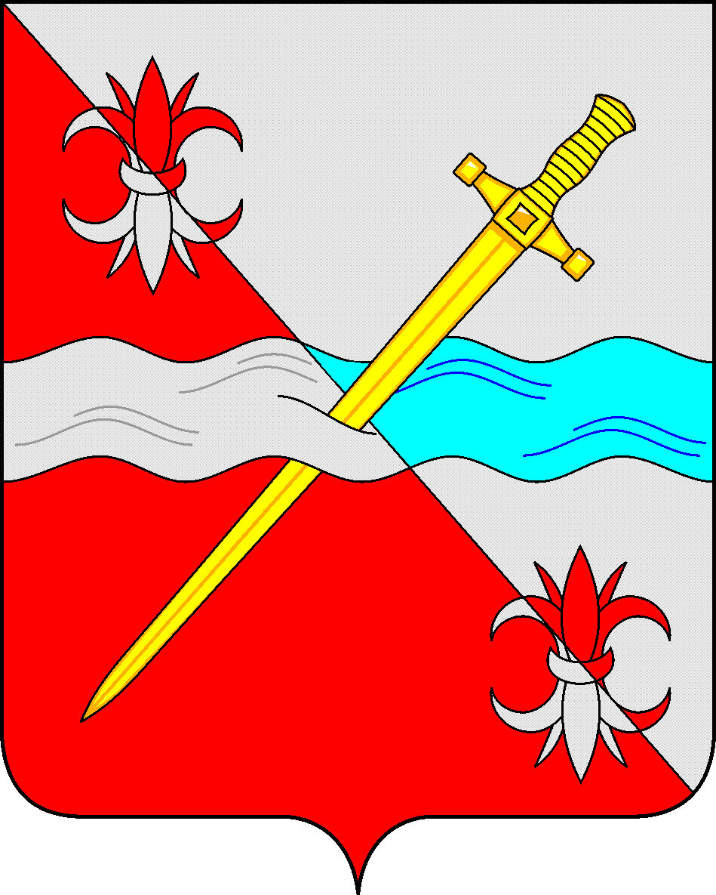

**СОВЕТ**

**депутатов Советского городского округа**

**Ставропольского края**

**РЕШЕНИЕ**

20 сентября 2022 г. №110

г. Зеленокумск

О награждении Почетной грамотой

Совета депутатов Советского городского

округа Ставропольского края

В соответствии с Положением о Почетной грамоте Совета депутатов Советского городского округа Ставропольского края Совет депутатов Советского городского округа Ставропольского края

РЕШИЛ:

1. Наградить Почетной грамотой Совета депутатов Советского городского округа Ставропольского края за добросовестный труд, профессиональное мастерство и успехи в воспитании подрастающего поколения, в связи с празднованием Дня воспитателя и всех дошкольных работников:

Авраменко Марию Юрьевну - воспитателя муниципального дошкольного образовательного учреждения «Детский сад № 20 «Калинка» города Зеленокумска Советского района»

Дорожко Светлану Сергеевну - воспитателя муниципального дошкольного образовательного учреждения «Детский сад№ 5 «Радуга» города Зеленокумска Советского района

Скроцкую Марину Викторовну - помощника воспитателя Муниципального дошкольного образовательного учреждения «Детский сад общеразвивающего вида с приоритетным осуществлением художественно-эстетического развития № 39 «Скворушка» города Зеленокумска Советского района»

Саркисян Светлану Александровну - помощника воспитателя Муниципального дошкольного образовательного учреждения «Детский сад общеразвивающего вида с приоритетным осуществлением познавательно-речевого развития детей № 40 «Тополек» города Зеленокумска Советского района»

Назаренко Наталью Васильевну - машиниста по стирке белья и ремонту спецодежды Муниципального дошкольного образовательного учреждения «Детский сад комбинированного вида № 4 «Берёзка» города Зеленокумска Советского района»

2. Наградить Почетной грамотой Совета депутатов Советского городского округа Ставропольского края за добросовестный труд, профессиональное мастерство и успехи в воспитании подрастающего поколения, в связи с празднованием Дня учителя:

Бондаренко Елену Георгиевну - учителя начальных классов Муниципального общеобразовательного учреждения «Средняя общеобразовательная школа №1 г. Зеленокумска Советского района»

Парахину Галину Петровну - учителя русского языка и литературы Муниципального общеобразовательного учреждения «Средняя общеобразовательная школа №8 с. Горькая Балка Советского района»

Золочеву Анну Георгиевну - учителя начальных классов Муниципального общеобразовательного учреждения «Средняя общеобразовательная школа № 6 с. Солдато- Александровского Советского района»

Богданову Елизавету Сергеевну – заместителя директора по воспитательной работе Муниципального общеобразовательного учреждения «Средняя общеобразовательная школа № 13 г. Зеленокумска Советского района»

Мельникову Светлану Александровну - начальника отдела по закупкам для нужд Советского городского округа муниципального учреждения «Центр по комплексному обслуживанию учреждений образования Советского городского округа Ставропольского края»

Фёдорову Татьяну Владимировну - директора Муниципального общеобразовательного учреждения «Средняя общеобразовательная школа №10 с. Солдато-Александровского Советского района»

Шестакову Светлану Владимировну - учителя начальных классов Муниципального общеобразовательного учреждения «Средняя общеобразовательная школа № 3 г. Зеленокумска Советского района»

Буянову Татьяну Николаевну - учителя технологии Муниципального общеобразовательного учреждения «Средняя общеобразовательная школа №4 им.И.Ю.Бережного с.Правокумского Советского района»

Болотову Ольгу Николаевну - учителя биологии Муниципального общеобразовательного учреждения «Средняя общеобразовательная школа № 2 г. Зеленокумска Советского района»

Рожкову Татьяну Викторовну - учителя математики муниципального общеобразовательного учреждения «Средняя общеобразовательная школа № 12 г. Зеленокумска Советского района»

Турсунову Марину Владимировну - учителя русского языка и литературы Муниципального общеобразовательного учреждения «Средняя общеобразовательная школа № 11 г. Зеленокумска Советского района»

Тагирову Кариму Магомедгазиевну - заместителя начальника «Центр по комплексному обслуживанию учреждений образования Советского городского округа Ставропольского края»

Мальцеву Ольгу Васильевну - учителя начальных классов Муниципального казенного общеобразовательного учреждения «Основная общеобразовательная школа №17 п. Михайловка  Советского района»

Неткачеву Людмилу Владимировну - учителя начальных классов Муниципального общеобразовательного учреждения «Средняя общеобразовательная школа №15 х. Андреевский  Советского района»

Прояеву Валентину Сергеевну - учителя математики Муниципального общеобразовательного учреждения «Средняя общеобразовательная школа №7 с. Отказного  Советского района»

Рассаеву Замиру Салмановну - учителя истории Муниципального казенного общеобразовательного учреждения «Основная общеобразовательная школа № 18 х. Кононов Советского района»

3. Решение вступает в силу со дня его принятия.

Председатель Совета депутатов

Советского городского округа

Ставропольского края Н.Н.Деревянко